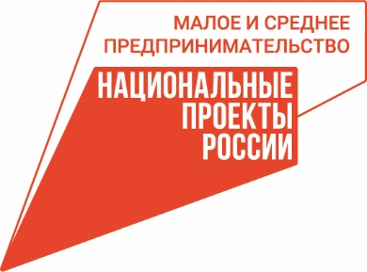 | 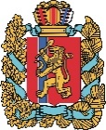  АГЕНТСТВО РАЗВИТИЯ  МАЛОГО И СРЕДНЕГО ПРЕДПРИНИМАТЕЛЬСТВА  КРАСНОЯРСКОГО КРАЯ | 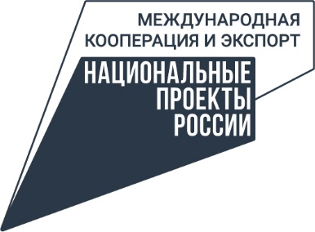

03.06.2024

Компании Красноярского края приглашают поучаствовать во Всероссийском конкурсе «Экспортёр года»

В Красноярском крае стартовал федеральный этап Всероссийского конкурса «Экспортёр года».
Принять участие в конкурсе могут крупные компании, компании малого и среднего бизнеса и индивидуальные предприниматели, достигшие наибольших успехов в осуществлении экспорта несырьевых неэнергетических товаров, работ, услуг, а также результатов интеллектуальной деятельности.
Заявки принимаются до 30 июня 2024 года на сайте организатора конкурса – Российского экспортного центра (РЭЦ). Участие в федеральном этапе конкурса бесплатное. Подать заявку и подробно ознакомиться с условиями конкурса можно по ссылке: https://www.exportcenter.ru/awards/.
«Цель премии – не только выявить лидеров экспорта, но и отметить их вклад в развитие российской экономики, предоставив заслуженное признание на высшем уровне. Получение звания «Экспортер года» станет подтверждением высокого качества продукции компании и ее надежности на международной арене», – подчеркивает генеральный директор РЭЦ Вероника Никишина.
Ранее в крае выбрали 10 компаний, которые стали лучшими экспортёрами на региональном уровне.
«Конкурс играет важную роль в развитии экспортной деятельности компаний, способствует расширению рынков сбыта и укреплению позиций на мировой арене. Он помогает выявить наиболее успешные и инновационные проекты, стимулирует конкуренцию и способствует повышению качества продукции и услуг, профессиональной репутации и улучшению имиджа компании, а также может открыть новые рынки сбыта и возможности для развития бизнеса за границей. Также победители регионального этапа конкурса могут представить наш регион в федеральном этапе, но уже с некоторыми преимуществами, которые увеличивают их шансы на победу», – отметил Роман Мартынов, исполняющий обязанности руководителя агентства развития малого и среднего предпринимательства Красноярского края.
Победители будут традиционно награждены в октябре 2024 года в Москве на Международном экспортном форуме «Сделано в России», где они получат уникальную возможность для налаживания новых деловых связей.
Предприниматели края могут узнать больше о мерах поддержки бизнеса по нацпроектам «Международная кооперация и экспорт» и «Малое и среднее предпринимательство» в региональном центре «Мой бизнес» по телефону 8-800-234-0-124. Или на сайте мойбизнес-24.рф.

Для справки

Премия проводится в рамках национального проекта «Международная кооперация и экспорт» при поддержке Минпромторга России, Минэкономразвития России и Минсельхоза России. Победители будут награждены в октябре 2024 года в Москве на Международном экспортном форуме «Сделано в России», где они получат уникальную возможность для налаживания новых деловых связей.

Дополнительная информация для СМИ: + 7 (391) 222-55-03, пресс-служба агентства развития малого и среднего предпринимательства Красноярского края.

